不合格销毁登记存单
2023年4月23日惠州市博罗县杨村市场陈小龙蔬菜A1档口豆角样品检测出有机磷和氨基甲酸酯项目不合格。《食用农产品快检结果告知书》（编号：BLYC-202304230002）及不合格食用农送达《广东省食用农产品批发（零售）市场产品记录登记表》，并告知当事人快速检测的豆角样品检测出有机磷和氨基甲酸酯，判读结果为“不合格”。
当事人陈述对快检结果无异议，采取销毁措施，确认上述豆角购进6kg，已售完。
1.告知当事人不合原因
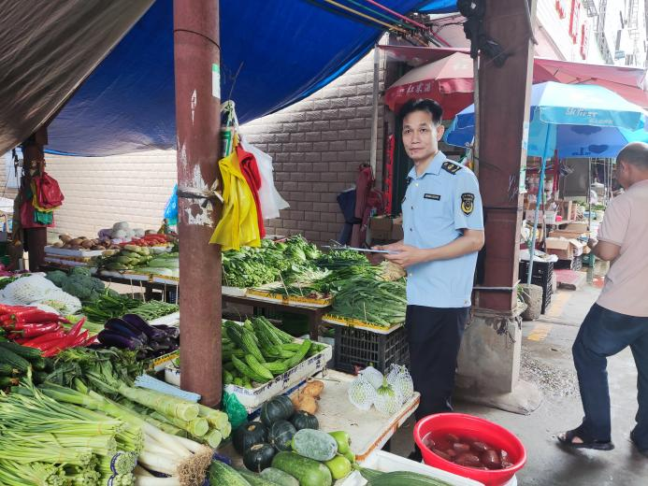
2.销毁前

3.经营者签名确认
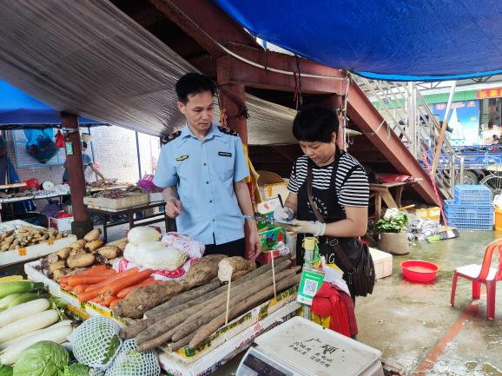
4.销毁过程
5.销毁后

6.监督人及销毁人签名
